-
ASKØY ROTARY KLUBB

MÅNEDSBREV




Nr 08 Rotaryåret 2018/2019

Mars 2019

Fremmøteoversikt:

Dato: | Antall: | Frammøte i andre klubber: | Gjester i perioden:
07.03 | 17 |  | 1 gjest
14.03 | 15 | Asbjørn møtte i Bergen Syd RK 11.03 | 1 gjest
21.03 | 13 |  | Foredragsholder Åge Rossnes + 3 gjester
28.03 | 11 |  | 1 gjest

April 2019

Dato | Tema | Ansvar | 3 min. | Sted
04.04 | Spise-/pratemøte – opptak nytt medlem | Arr.komité | Ingerbeth | Møllesalen
11.04 | Miljøprosjekt sammen med Hetlevikspeiderne | PK | Lars | Møllesalen
25.04 | Bowling? Fellesmøte med AFRK? | Progr.komité |  | ?

Fødselsdager i april 2019:

Navn | Dag | Måned | År | Alder
Bente Fauskanger | 19 | 04 | 1960 | 59 år

Referat fra møte i Askøy Rotary Klubb torsdag 07.03.19

Månedens spise- og pratemøte ble tradisjonelt innledet med lystenning, og tilgodesett ble denne gang «Ofre etter overgrep» - et særdeles trist og aktuelt tema.
Tradisjonell er også presidentens retrospektive betraktninger, og denne gang fikk vi bla et lite gjensyn med den gamle skøytehelten Ivar Ballangrud som til og med fikk en skøyte oppkalt etter seg. ( - ikke fiskeskøyte)

Av informasjon kan nevnes at RYLA-kandidatene, trillingene Brage, Trygve og Eirik, inviteres til møtet vårt 9.mai for å informere om erfaringer fra RYLA. Aktuelt å invitere presidenter fra hhv Bergen og Sydvesten RK, som har sponset to av kandidatene.

Eli fikk ordet i forbindelse med utsendte diskusjonsnotat angående klubbens fremtid, og hun savner litt engasjement og respons i den forbindelse. Og stikkordene her er mange: Ulike former for medlemskap, kontingent, frammøte og program. Utrettelige Eli står på – og takk for det.

Per Ove ga et kort resymé vedrørende talentprisen. 6-7 forslag så langt, men det er tid og plass til flere.

Tid for kaffe, tebrød og prat ble det også, og kr 680,- ble resultatet av aftenens åre-salg. Flaskeposten fra Kleppestø Glassmagasin drev i land hos Ragnar og Jonas.

Det var lyst da vi kom, men fortsatt mørkt da vi gikk. Men for all del – det går rette veien.
(Bortsett fra i stående skyting…..)

Terje B/referent

Referat fra møte i Askøy Rotary Klubb torsdag 14.03.19

Presidenten åpnet med å tenne lys for den kommende våren – for ny energi og nye muligheter. Videre informerte han fra PETS og fra styremøtet 13.03 hos Jonas. Styret fokuserer på arbeidet med nye medlemskapsformer, og dette blir tatt opp igjen i klubben ut over våren.

Eli hadde så en 3. min om fremgangen i arbeidet med ny «10 000 Happy Birthdays» trening i Kenya. Vi samarbeider med Sotra RK og Fenring om dette – og vi har fått en District Grant (DG) på kr 15 000 til dette arbeidet. Vi er klar til gjennomføring ganske snart. Etter det starter arbeidet med en Global Grant i Kenya – en mulighet til å spre dette konseptet til større deler av Kenya.

Dagens tema var evaluering av yrkesmessen med Asbjørn. Ark med hovedpunkter ble delt ut til diskusjon rundt bordene. Det ble så foretatt en felles gjennomgang på de viktigste punktene:

- Økonomisk var messen en stor suksess med overskudd på kr 211 000,-
- Arbeidet med messen begynte tidlig (mai) – og det var en fordel.
- Annonsesalget gikk bra – men det er enda mer å gå på til neste år.
- Messebladet var veldig bra, men en del av bildematerialet bør skiftes ut.
- Kommunikasjon med annonsører og utstillere stor sett bra, men bør gjennomgås på nytt for å finne enda bedre løsninger.
- Samarbeidet med Fenring var bra på utkjøring og messedagen, men fortsatt er annonsesalget en utfordring.
- Gjennomføringen på messedagen gikk fint, men det var for trangt i kantinen. Nye løsninger bør prøves her. Litt for lite vakter noen steder, og vi bør ha mer synlig uniformering.
- Arbeidsbelastning blant medlemmene er fortsatt skeiv, og det gjør oss sårbar.
- KONKLUSJON: En veldig bra messe – mye å bygge videre på.
Presidenten avsluttet med ett visdomsord: «Ingen ting er vanskeligere å godta enn en tosk som har hellet med seg». Bra det ikke gjelder oss!

Eli/referent

Referat fra møte i Askøy Rotary Klubb torsdag 21.03.19

Presidenten ønsket velkommen og tente lys for håp om mindre vold og mobbing i barneskolene.
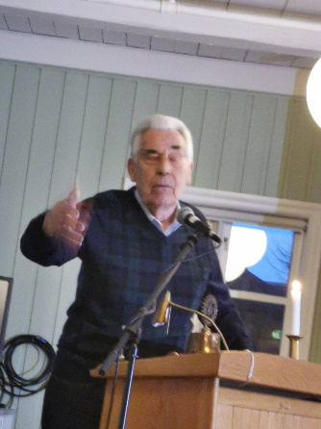

3-min

Odd ønsket å ta oss med på en del flotte terrengturer på øyen, men etter på ha tatt oss med på en informativ tur til Dronningen, fortalt med Odds vanlige innlevelse og detaljkunnskap (høyde, lengde, stigning), var tiden overskredet, og de andre turene måtte utsettes til en annen gang.

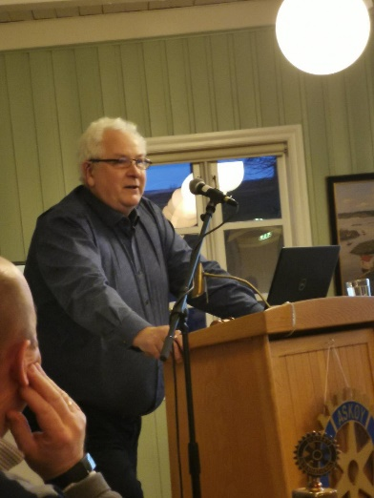
Kveldens program
Igjen hadde vi fornøyelsen å få besøk av Kommunalsjef Åge Rosnes. Han fortalte at han mente han hadde kommunens viktigste jobb, og skulle forvalte en stor «pengesekk». Han tok oss gjennom avdelingens oppbygging og oppgaver, og pekte på mange nye utfordringer. Han pekte på positive trekk ved skolene:
- Mobbetallene gikk ned
- Stabile faglige resultater
- Aktiv UKS (Ungdommens kommunestyre)
- Bibliotek i utvikling
Han orienterte også om status på skoleutbyggingen:
- Tveit skole nærmer seg slutten
- Kleppestø Barneskole ferdig 01.10.20
- Erdal Barneskole og Erdal Ungdomsskole er under vurdering.

Altså, et møte med informasjon vi alle satte pris på, og elegant fremført av Kommunalsjefen.

Tor L-H / referent

Referat fra møte i Askøy Rotary Klubb torsdag 28.03.19

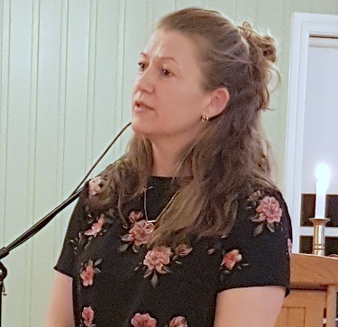
President Jonas ønsket oss alle (11+1 gjest) velkommen. På denne dagen har Jens Stoltenberg vært natosjef i 5 år, og på denne dag i 1930 fikk Istanbul sitt nåværende navn. Byen går fortsatt under navnet Konstantinopel i Hellas og i land som er medlemmer av den østlige ortodokse kirke.
Så valgte Jonas å tenne lys for prosjektet for kreftsyke barn.
I Kveldens treminutter snakket Magne om sinuskurver og bruken av disse i vår hverdag, f.eks. til å
beskrive solens gang.
Kveldens foredragsholder var Ingrid Kjærgård Grenby – sykepleier og odelsjente som har spesialisert seg på Lindrende behandling i livets siste fase. Hun har erfaring fra hjemmesykepleien, men jobber nå i prosjektet som etablerer en beredskapsleilighet for barn og unge i krise.
Hun fortalte om prosjektleiligheten og om beredskapsgruppen under ledelse av Øyvind Hope. Dette nybrottsarbeidet har hentet inspirasjon fra bl.a. Kristiansand, men noe lignende som dette prosjektet finnes ikke i Norge. Her kan syke barn få akutt plass, og det er og mulig for foreldre å overnatte i leiligheten. Dette mye takket være midler gitt av bl.a. Askøy Rotary klubb, som de har bl.a. har kjøpt inn en sovesofa for.
ifølge Ingrid er kreft hyppigst opp til 14 års alderen. Målet med arbeidet til beredskapsgruppen er å hjelpe barnet til å leve så aktivt som mulig helt frem til døden. Det er og å øke barnets livskvalitet og å utvikle den enkelte ut fra barnets forutsetninger.
Ingrid var dypt takknemlig for den hjelp og støtte klubben har gitt og gav flere ganger uttrykk for dette.
Mot slutten fikk vi og vite litt om hva de trenger av utstyr fortsatt. Det er bl.a. Vannkoker, stavmixer, utemøbler, spill til Playstation, bilder til de tomme veggene, kjøkkenpanner og vår/sommerblomster.
Ingrid ble til slutt takket med en rotary-pose og gode ord fra vår president Jonas.

Per Ove/referent

****************************

Ingerbeth Nielsen/sekretær Kleppestø, 09.04.19

